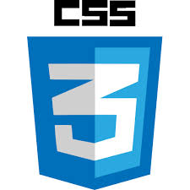

CONTENIDO

Introducción a CSS3

Para qué sirve el CSS3

Propiedades nuevas en CSS 3

CSS3 considerado tecnología de punta o moderna

INTRODUCCION CSS3

Lenguaje de las Hojas de Estilo en Cascada (Cascading Style Sheets)

Al definir la manera en que vas a desempeñar tu oficio como programador debes saber que los aspectos en las páginas de web son esenciales en la selección de las personas y es cuando CSS3 entra por la puerta grande en combinación con HTML5, brindando un aspecto único al sitio que se esté programando.

CSS3 es muy flexible y fácil de incluir en las hojas de programación del HTML5 pero por productividad se recomienda un documento aparte con extensión .css. Este documento se puede incluir en diferentes documentos desde que se tenga la ruta correcta y se emplee de manera eficiente y adecuada. (Desarrollo web.com, s.f.)

## Para qué sirve el css 3?

El CSS sirve para definir la estética de un sitio web en un documento externo y eso mismo permite que modificando ese documento (la hoja CSS) podamos cambiar la estética entera de un sitio web, el mismo sitio web puede variar totalmente de estética cambiando solo la CSS, sin tocar para nada los documentos HTML o jsp o asp que lo componen.

CSS es un lenguaje utilizado para dar estética a un documento HTML (colores, tamaños de las fuentes, tamaños de elemento, con css podemos establecer diferentes reglas que indicarán como debe presentarse un documento. Podemos indicar propiedades como el color, el tamaño de la letra, el tipo de letra, si es negrita, si es itálica, también se puede dar forma a otras cosas que no sean letras, como colores de fondo de una página, tamaños de un elemento (por ejemplo el alto y el ancho de una tabla.

La estructura CSS se basa en reglas que tienen el siguiente formato:

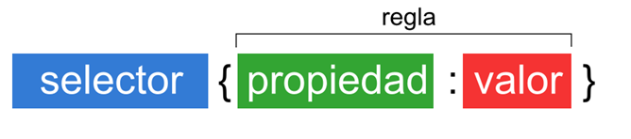

Selector: El selector es el elemento HTML que vamos a seleccionar del documento para aplicarle un estilo concreto. Por ejemplo, el elemento p. Realmente, esto es mucho más complejo, pero ya dedicaremos una serie de capítulos exclusivamente a este tema.

Propiedad: La propiedad es una de las diferentes características que brinda el lenguaje CSS e iremos aprendiendo.

Valor: Cada propiedad CSS tiene una serie de valores concretos, con los que tendrá uno u otro comportamiento.

Con todo esto le iremos indicamos al navegador que, para cada etiqueta (selector especificado) debe aplicar las reglas (propiedad y valor) indiadas.

Vamos a verlo con un ejemplo para afianzar conceptos. Supongamos que este es el código HTML:

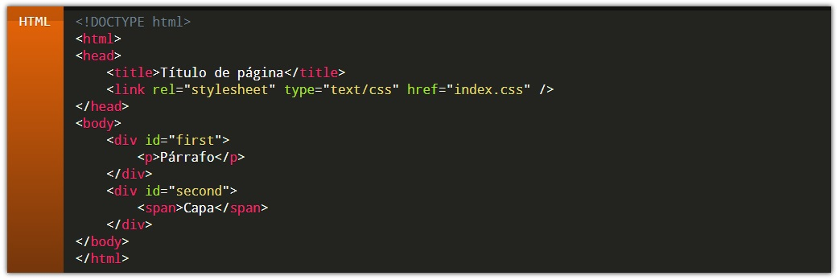



De esta forma, a todas las etiquetas <p> se le aplicará el estilo especificado: **el color rojo**.

Ventajas y desventajas de css3

Se obtiene un mayor control de la presentación del sitio al poder tener todo el código CSS reunido en uno, lo que facilita su modificación.

Al poder elegir el archivo CSS que deseamos mostrar, puede aumentar la accesibilidad ya que podemos asignarle un código CSS concreto a personas con deficiencias visuales, por ejemplo. Esto lo detecta el navegador web.

Conseguimos hacer mucho más legible el código HTML al tener el código CSS aparte (Siempre que no usemos estilos en línea, claro está).

Pueden mostrarse distintas hojas de estilo según el dispositivo que estemos utilizando (versión impresa, versión móvil, leída por un sintetizador de voz…) o dejar que el usuario elija.

Gracias a la técnica CSS Sprites podemos aligerar la carga de nuestro sitio al juntar todas las imágenes en una.

Las novedades de CSS3 nos permiten ahorrarnos tiempo y trabajo al poder seguir varias técnicas (bordes redondeados, sombra en el texto, sombra en las cajas, etc.) sin necesidad de usar un editor gráfico.

Desventajas

Existen limitaciones que CSS 2.x todavía no permite, por ejemplo, la alineación vertical de capas, las sombras, los bordes redondeados…

El uso de las tablas nos permitía crear diseños complejos de forma mucho más sencilla que utilizando CSS, aunque CSS3 está intentando facilitar dicho trabajo.

A veces, dependiendo del navegador (Acid tests), la página que ha sido maquetada con CSS puede verse distinta (Aunque, si hemos seguido los estándares web de forma correcta, el problema es del navegador). (Ecured-Conocimiento con todos y para todos , s.f.)

## Propiedades nuevas en CSS 3

## BORDES

border-color

border-image

border-radius

box-shadow

## FONDOS

background-origin

background-clip

background-size

hacer capas con múltiples imágenes de fondo

## COLOR

colores HSL

colores HSLA

colores RGBA

Opacidad

## TEXTO

text-shadow

text-overflow

Rotura de palabras largas

Web Fonts

## INTERFAZ

box-sizing

resize

outline<7li>

nav-top, nav-right, nav-bottom, nav-left

Selectores

Selectores por atributos

Modelo de caja básico

overflow-x, overflow-y

## DEGRADADOS CSS3

Degradados lineales

Degradados radiales

Degradados lineales de repetición

Degradados radiales de repetición

## OTROS

media queries

creación de múltiples columnas de texto

propiedades orientadas a discurso o lectura automática de páginas web

animaciones CSS3

Flexbox

## CSS3 considerado tecnología de punta o moderna

Las nuevas características de CSS nos permiten añadir efectos de animación a la mayoría de elementos HTML, sin necesidad de Javascript o Flash. Por el momento, es compatible con los navegadores WebKit -incluyendo Safari, Safari para iOS y Chrome- y Firefox. Está previsto que Internet Explorer, a partir de su versión 10, también tenga soporte para este tipo de animaciones. Debido a que la tecnología es relativamente nueva, se debe añadir un prefijo con el motor del navegador. En nuestro caso, los ejemplos los realizaremos con los prefijos webkit y moz. (Ecured-Conocimiento con todos y para todos , s.f.)